Република Србија МИНИСТАРСТВО ПPOCBETE,
HAУKE И ТЕХНОЛОШКОГ РАЗВОЈА
Кабинет министра Број: 601-00-1/2021-01/5
Датум: 15.01.2021. године
Немањина 22-26

ПРЕДШКОЛСКА УCTAHOBA OCHOBHA ШКОЛА СРЕДЊА ШКОЛА
- Свим запосленима у установи -

Поштовани,
У складу са дописом Владе Републике Србије број 512-025-1/2021-01 од 13. јануара 2021. године који смо Вам проследили, обавештавамо Вас да је потребно, уколико сте заинтересовани за имунизацију, да се за исту пријавите на портал еУправе https://euprava.gov.rs/usluge/6224 најкаеније до неделе, 17. јануара 2021. године, ради реализације плана вакцинације надлежног органа.
То је први корак у организацији масовне имунизације и добијагьа термина и места вакцинације у складу са приоритетима које је прописао Институт за јавно здравюе Србије „Др Милан Јовановиh“ Батут.
Напомиюемо да они који су се вeh пријавили на порталу еУправе није потребно да понављају пријаву.
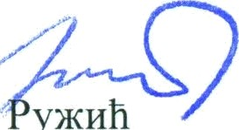Срдачно,
\‘
o ужиh

